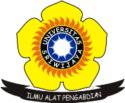

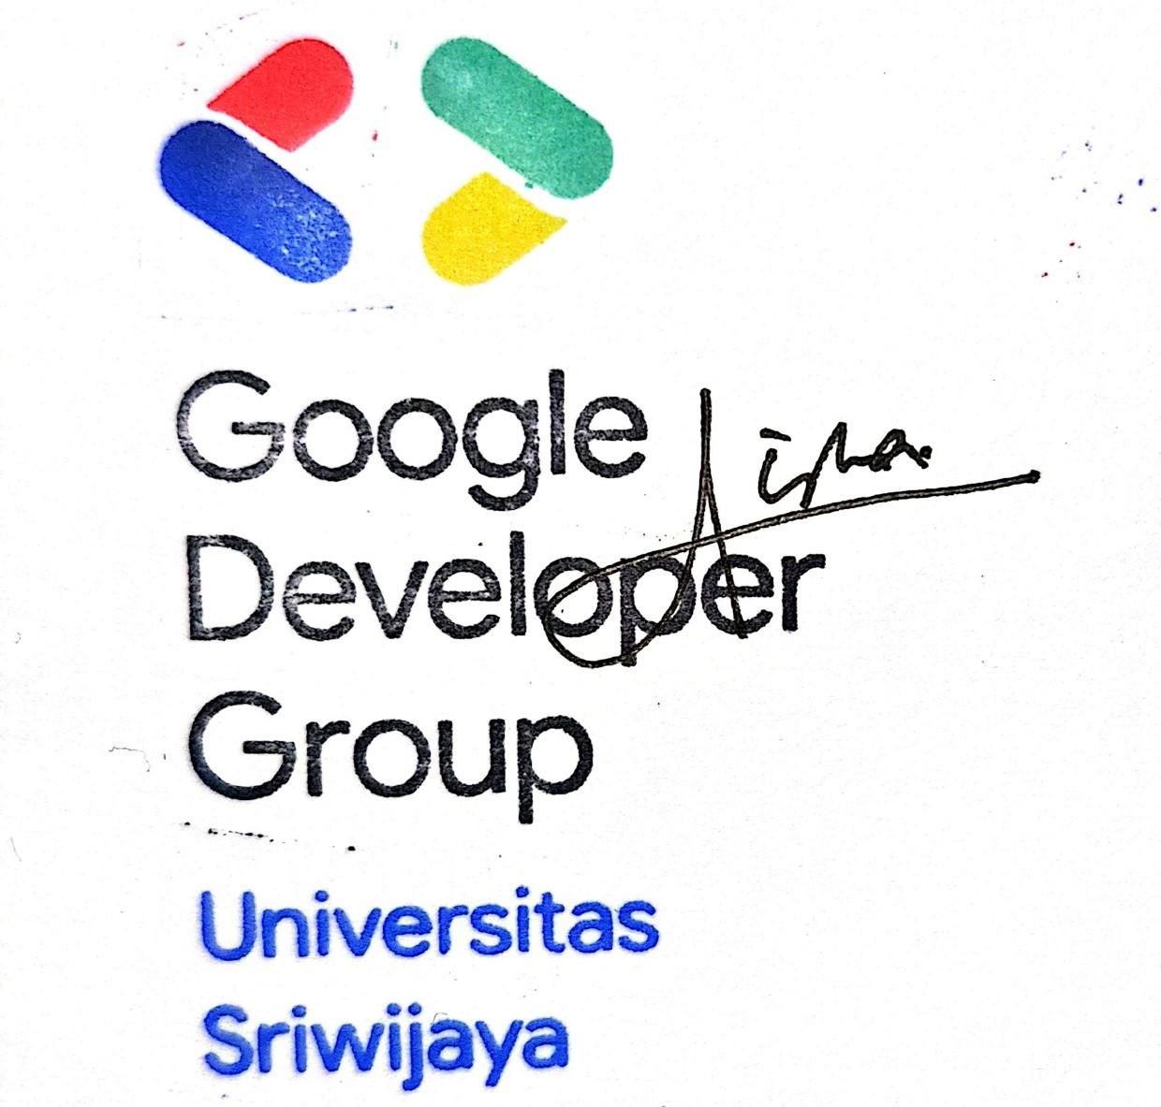

UNIVERSITAS SRIWIJAYA
Google Developer Groups on Campus
Jl. Raya Palembang - Prabumulih Km. 32, Indralaya Indah,
Kecamatan Indralaya, Kabupaten Ogan Ilir, Sumatra Selatan, 30662
Email: mailto:dscunsri@gmail.com Website: gdgoc.community.dev/universitas-sriwijaya/

Indralaya, 27 Maret 2025
Nomor
: 0405/GDGoC-UNSRI/UN/III/2025
Lampiran
: -
Perihal
: Undangan

Yth. Badan Eksekutif Mahasiswa Fakultas Ilmu Komputer Universitas Sriwijaya
Di Tempat

Dengan hormat,
Sehubungan dengan akan diselenggarakannya kegiatan “Info Session: Google - APAC Solution
Challenge” dengan tema “Future - Ready Apac: Building Solution With Google” yang akan
diselenggarakan oleh UKM Google Developer Group on Campus chapter Universitas Sriwijaya
pada:
Hari / Tanggal
:
Jumat / 11 April 2025
Waktu
:
19.30 WIB s.d. 21.20 WIB
Tempat
:
Bevy Virtual Conference
Maka dari itu, kami selaku panitia penyelenggara bermaksud mengundang Badan Eksekutif
Mahasiswa Fakultas Ilmu Komputer Universitas Sriwijaya untuk hadir dan memohon partisipasi dengan
menyertakan 3 (tiga) anggota sebagai delegasi dalam kegiatan tersebut.
Demikian surat permohonan ini kami ajukan, atas perhatian dan kerjasamanya kami ucapkan
terima kasih.

Hormat Kami,

Lead GDGoC UNSRI
Project Officer

Aisha Nuraini Kusuma
Nur Zhafirah Hafizhah
NIM. 09031182227001
NIM. 07031282429145

